 | 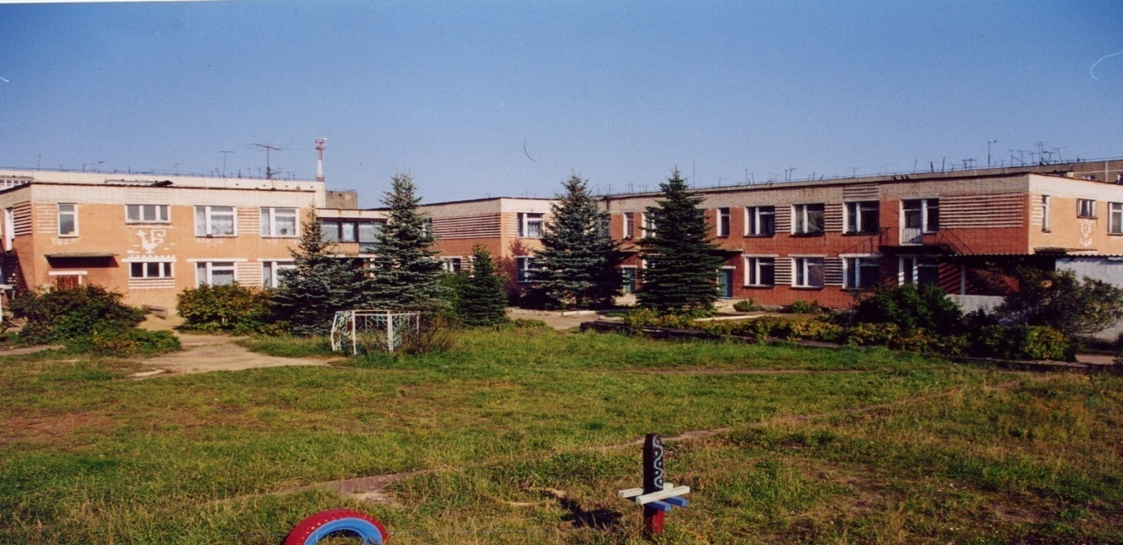 | 
Муниципальное дошкольное образовательное учреждение
детский сад №117 «Электроник» комбинированного вида
городского округа город Буй

Конспект
непосредственно
образовательной деятельности
в области «физическая культура»
в средней группе
с технологией игровой деятельности

Разработала
Кокошникова Наталия Николаевна
инструктор по физической культуре

2013 год

Тема: Игрушки
Программные задачи:

-Закрепить выполнение основных движений: прыжки на двух ногах с продвижением вперёд, различные виды ходьбы и бега, ползания;
-Развивать ориентировку в пространстве, внимание;
-Содействовать развитию костно-мышечной системы;
-Воспитывать дружеские взаимоотношения, бережное отношение к игрушкам.

Оборудование: маска лисы, игрушки: гусь, мяч, поезд, машина, лиса, медведь, лошадка.

Интеграция образовательных областей:

Здоровье: Дать знания о пользе занятий физкультурой.
Безопасность: Научить бегать врассыпную, не сталкиваясь друг с другом, не толкаясь, правильно ловить.
Коммуникация: Поощрять речевую активность в процессе двигательной активности.
Социализация: Воспитывать дружеские взаимоотношения, умение играть в коллективе, проявлять друг к другу терпимость, понимание.
Труд: Оказывать помощь педагогу в расстановке и уборке оборудования, воспитывать желание помогать взрослым.
Чтение художественной литературы: Выполнять движения в соответствии с текстом стихотворения; имитировать движения героев сказок.
Познание: Развивать умение ориентироваться в пространстве, различать цвета, форму, уметь строится в колонну, шеренгу, круг.

Методы и приёмы: наглядный, словесный, игровой, соревновательный.

Содержание | Дозировка,  длит-сть | Методические указания
1 часть:  Построение в шеренгу, в колонну.  - Игра с/п:  «Кто-то в гости к нам спешит»  - Игра с/п: «Карусели»  (основные движения: различные виды ходьбы, бега)  2 часть:  - Игра: « Найди свой домик»  (основное движение: лазание на низких и высоких четвереньках)  Дети распределяются на 3 группы около 3 кубиков разного цвета.  - П/и: «Лиса и зайцы»  (основное движение: прыжки на двух ногах с продвижением)  3 часть:  - И. м/п: «Мы пойдём сначала вправо»  1,2,1,2 – вот и кончилась игра.  Дети берут игрушки и идут в колонне в группу играть с ними. | 5мин.  2 р.  12 мин.  2 р.  3 р.  3 мин.  2р. | ( см. картотеку игр м/п).  Имититация движений, показ игрушек.  -Будем наших гостей развлекать, на карусели катать.  Не расцеплять руки, бегать в определённом темпе в соответствии с текстом.  - Все гости в домиках живут, и мы с вами тоже. Дети гуляли (врассыпную) – медведя повстречали (на высоких четвереньках). Медведя испугались (закрыть глаза). 1,2,3 – свой домик найди!  Дети гуляли (врассыпную) – лису повстречали, лиса крадётся (на низких четвереньках). Спрятались от лисы (закрыть глаза). Переставить кубики. 1,2,3 – свой домик найди!  -Зайцы прыгают и скачут  Разбегайтесь кто куда – лиса бежит сюда.  -Ходьба по кругу в разных направлениях, выполняя движения в соответствии с текстом.

